系 列 推 荐
《下层空间三部曲》
NETHERSPACE TRILOGY

作者简介：

安德鲁·蓝恩（Andrew Lane）著有29部作品以及多篇短篇故事、电视剧脚本以及音频戏剧作品。他最著名的作品莫过于《少年夏洛克》（Young Sherlock）系列（该作在42个国家发行），他还使用笔名创作了3部被获好评的成人犯罪小说，其中的第一部还被改编成了美国的一部电视剧。

尼格尔·福斯特（Nigel Foster）起初是一位广告撰稿人，在联合创办了一部成功的电影杂志之前将自己的职业方向转到了电视电台纪实节目。
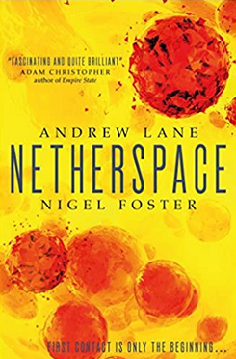
中文书名：《下层空间》（下层空间系列第1部）
英文书名：NETHERSPACE (Netherspace #1)
作 者：Andrew Lane and Nigel Foster
出 版 社：Titan Books
代理公司：United Agents /ANA/Claire Qiao
页 数：367页
出版时间：2018年3月
代理地区：中国大陆、台湾
审读资料：电子稿
类 型：科幻小说

内容简介：

40年前外星人来到了地球。它们的构造令人难以捉摸而所有想要沟通的尝试也均以失败告终。但通过交易，人类获得了使他们能够殖民其他星球的技术。而代价是：用活人来交换每台超光速引擎。

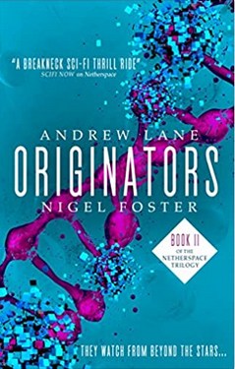
卡拉（Kara）的妹妹是数百名交换这项技术的人之一，而卡拉对外星人没什么好感。因此当她被负责监管外星人交易的GalDiv选中的时候，这几乎是处于胁迫之下。一群殖民者被外星人绑架并带到了一个未知的星球，而一支不寻常的团队被派去谈判。作为一名前军队狙击手，卡拉的角色十分明确。但艺术家马克并不具备战斗经验，而这支队伍中的预言家谢（Tse）坚持认为他有自己的角色。这三个人都知道成功的机会十分渺茫。当物种之间无法进行交流时，他们将如何与外星人谈判？

中文书名：《创世者》（下层空间系列第2部）
英文书名：ORIGINATORS (Netherspace #2)
作 者：Andrew Lane and Nigel Foster
出 版 社：Titan Books
代理公司：United Agents /ANA/Claire Qiao
页 数：400页
出版时间：2018年5月
代理地区：中国大陆、台湾
审读资料：电子稿
类 型：小说

内容简介：

“这部作品似是而非、出人意料又非常有趣。”
——《出版者周刊》（Publishers Weekly）

时间来到21世纪的半程。

与外星种族的联系在40年前就进行过了，但沟通仍然遥不可期。我们与外星人在思维方式和感官输入上毫无相似，更不要说语法。但交易却存在着，交易的基础是将东西摆在桌上再拿下来，直到达成共识。而这些交易并无明显的模式。外星人的反重力技术被用来交换自行车轮胎。人类科学开始专注于理解外星技术，但收效甚微。我们知道它是什么以及如何运用它，但我们却不知道它如何工作以及如何维修它。世界或许会变得更加美好，但这一切并不仅属于我们自己。我们或许正在殖民其他星球，但我们依赖的是令人费解的外星超光速技术。这是由我们称为格利泽（Gliese）的外星人所控制的，而唯一不变的交易是：用来交换超光速引擎的人不管任何年龄或情况，只要是活的。这些人究竟发生了什么无从知晓，但有传闻说他们被带到一个天堂，在那里所有的疾病都将被治愈。他们的家庭也得到了很好的补偿。星际移民和交易是这个世界经济的核心。这里并不缺志愿者。

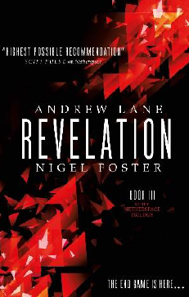
中文书名：《启示》（下层空间系列第3部）
英文书名：REVELATION (Netherspace #3)
作 者：Andrew Lane and Nigel Foster
出 版 社：Titan Books
代理公司：United Agents /ANA/Claire Qiao
页 数：400页
出版时间：2020年5月
代理地区：中国大陆、台湾
审读资料：电子稿
类 型：小说

内容简介：

时间来到21世纪的半程。与外星种族的联系在40年前就进行过了，但沟通仍然遥不可期。

我们与外星人在思维方式和感官输入上毫无相似，更不要说语法。但交易却存在着，交易的基础是将东西摆在桌上再拿下来，直到达成共识。而这些交易并无明显的模式。外星人的反重力技术被用来交换自行车轮胎。人类科学开始专注于理解外星技术，但收效甚微。我们知道它是什么以及如何运用它，但我们却不知道它如何工作以及如何维修它。世界或许会变得更加美好，但这一切并不仅属于我们自己。我们或许正在殖民其他星球，但我们依赖的是令人费解的外星超光速技术。这是由我们称为格利泽（Gliese）的外星人所控制的，而唯一不变的交易是：用来交换超光速引擎的人不管任何年龄或情况，只要是活的。这些人究竟发生了什么无从知晓，但有传闻说他们被带到一个天堂，在那里所有的疾病都将被治愈。他们的家庭也得到了很好的补偿。星际移民和交易是这个世界经济的核心。这里并不缺志愿者。

媒体评价：

“这部创造了全新宇宙、十分吸引人的脍炙人口佳作令人不舍放下，更别说是走开那么一会了。《下层空间》精彩极了。”
----Mass Movement

谢谢您的阅读！
请将反馈信息发至： 乔明睿（Claire）
安德鲁﹒纳伯格联合国际有限公司北京代表处
北京市海淀区中关村大街甲59号中国人民大学文化大厦1705室, 邮编：100872
电话：010-82449026
传真：010-82504200
手机：15804055576
Email: Claire@nurnberg.com.cn
网址：www.nurnberg.com.cn
微博：http://weibo.com/nurnberg
豆瓣小站：http://site.douban.com/110577/
微信订阅号：ANABJ2002

